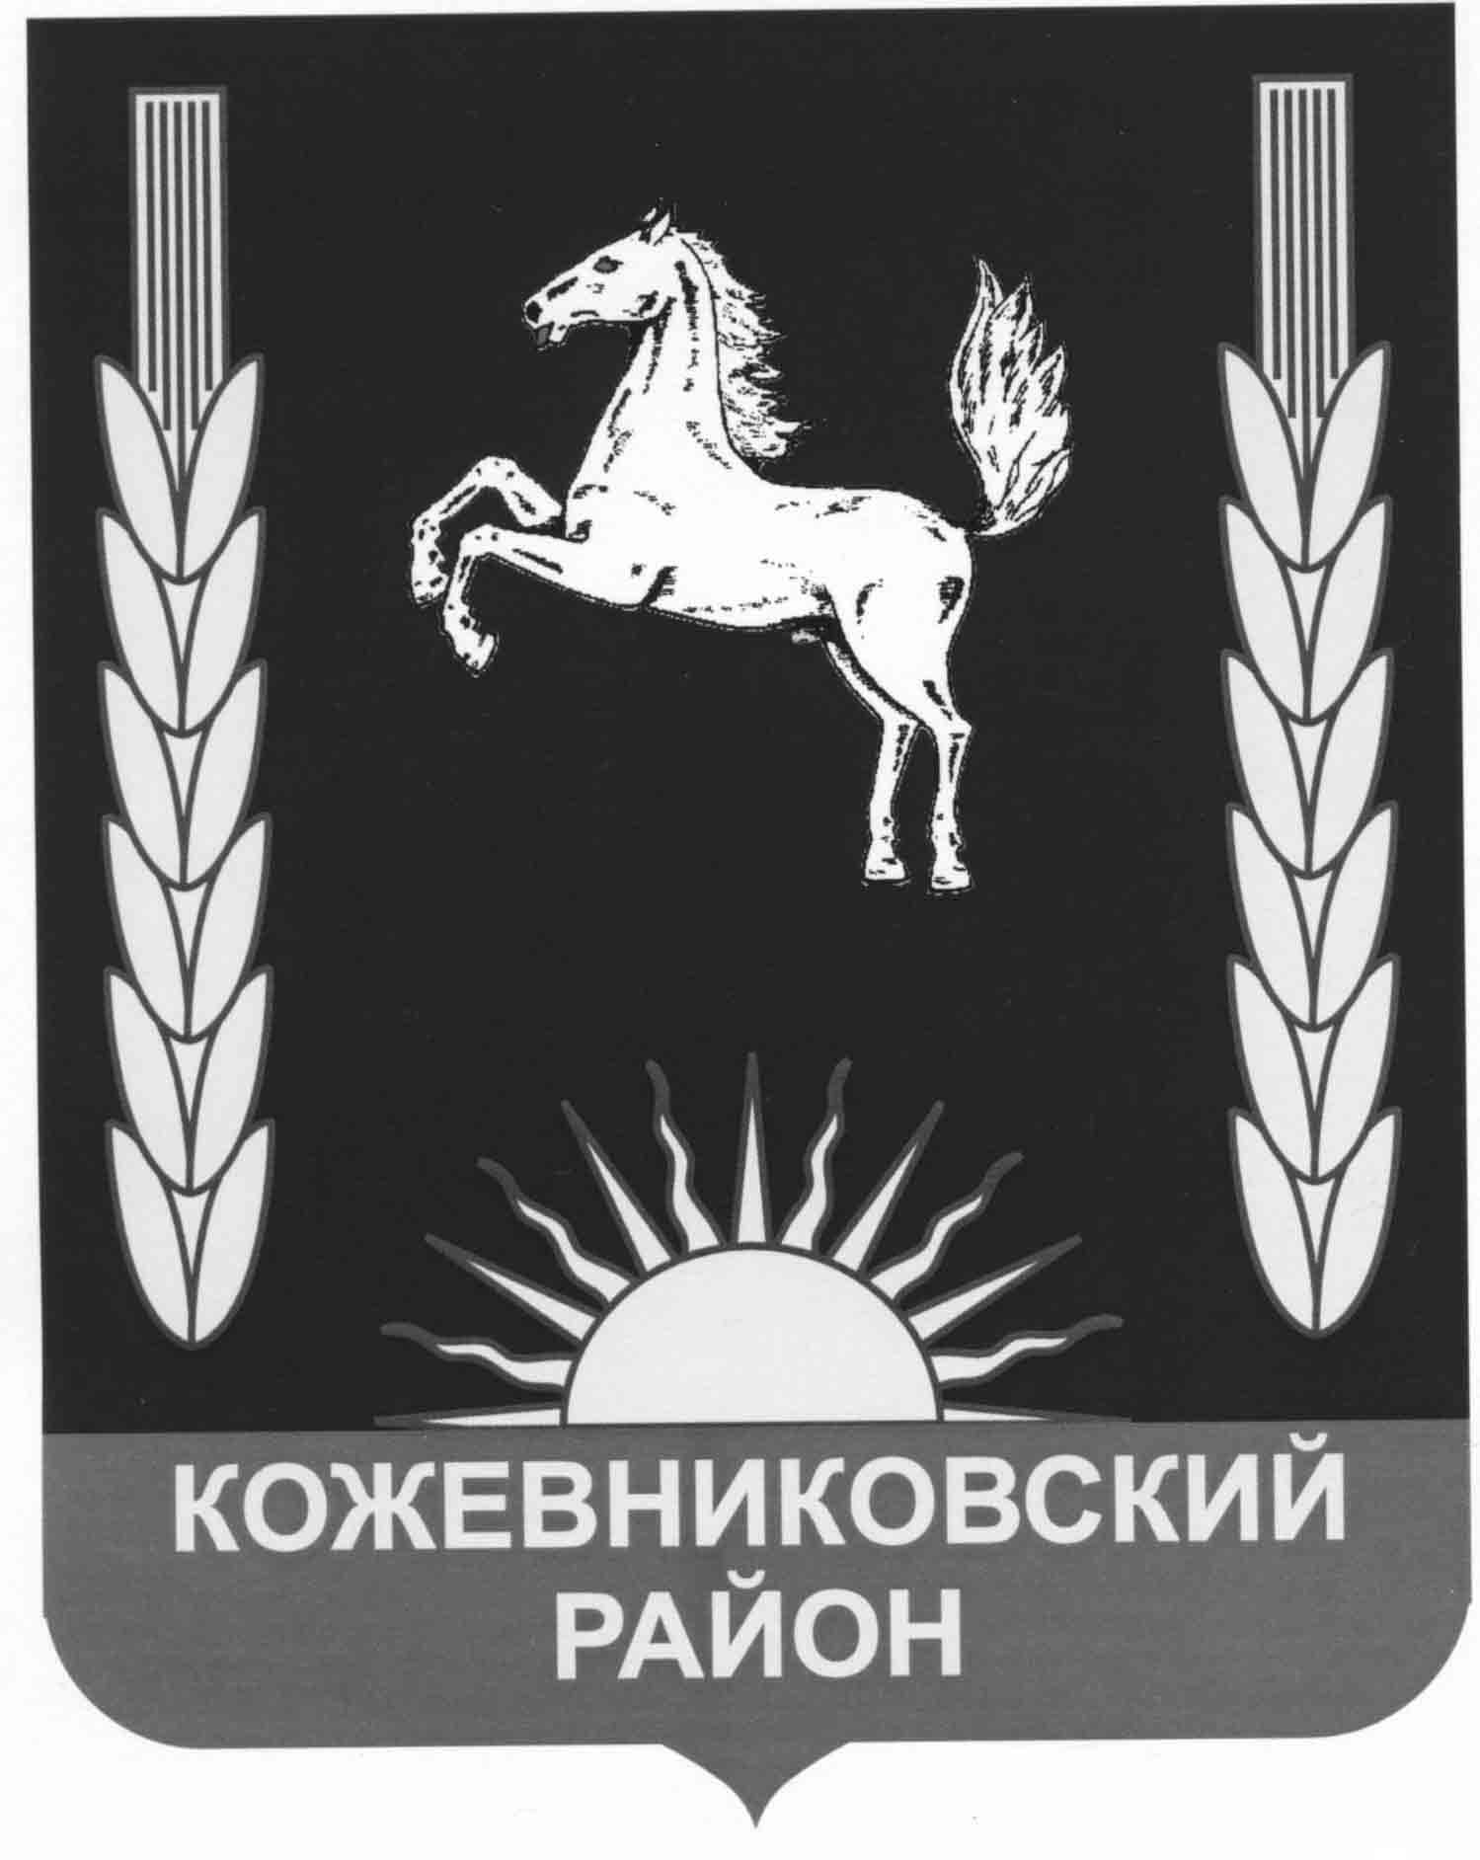

КОНТРОЛЬНАЯ КОМИССИЯ МУНИЦИПАЛЬНОГО ОБРАЗОВАНИЯ
КОЖЕВНИКОВСКИЙ РАЙОН
ПРИКАЗ

« | 28 | » | декабря | 2024 г. |  | с.Кожевниково Кожевниковского района  Томской области |  | № | 15

Об утверждении Плана работы Контрольной комиссии
муниципального образования Кожевниковский район на 2025 год

В соответствии со статьей 13 Положения о Контрольной комиссии муниципального образования Кожевниковский район, утвержденного Решением Думы Кожевниковского района от 27.09.2022 №137,

П Р И К А З Ы В А Ю:

- Утвердить план работы Контрольной комиссии муниципального образования Кожевниковский район на 2025 год согласно приложению.
- Контроль за исполнением настоящего приказа оставляю за собой.

Председатель М.Ю.Макарова

Утверждено
приказом Председателя
Контрольной комиссии
МО Кожевниковский район
от 28.12.2024г № 15

ПЛАН
работы Контрольной комиссии
муниципального образования Кожевниковский район
на 2025 год

№№  ппп | Мероприятия | Предполагаемый срок  исполнения | Ответствен  ный
 | 1.1.Экспертно-аналитическая деятельность
11.1 | Подготовка заключения на проект решения Думы Кожевниковского района «О бюджете Кожевниковского района на 2026 год и на плановый период 2027 и 2028 годов» | 4 квартал | Макарова М.Ю.
31.2  4 | Подготовка заключения о результатах внешней проверки отчета Администрации Кожевниковского района об исполнении районного бюджета за 2024 год | 1 полугодие | Макарова М.Ю.
51.3 | Подготовка проекта плана работы Контрольной комиссии МО Кожевниковский район на 2026 год | 4 квартал | Макарова М.Ю.
61.4 | Подготовка заключения о результатах внешней проверки отчета Администрации Кожевниковского сельского поселения об исполнении бюджета поселения за 2024 год | 1 полугодие | Макарова М.Ю.
1. 5 | Подготовка заключения о результатах внешней проверки отчета Администрации Вороновского сельского поселения об исполнении бюджета поселения за 2024год | 1 полугодие | Макарова М.Ю.
8  8  81.6 | Подготовка заключения о результатах внешней проверки отчета Администрации Малиновского сельского поселения об исполнении бюджета поселения за 2024 год | 1 полугодие | Макарова М.Ю.
9  91.7 | Подготовка заключения о результатах внешней проверки отчета Администрации Н-Покровского сельского поселения об исполнении бюджета поселения за 2024 год | 1 полугодие | Макарова М.Ю.
11.8 | Подготовка заключения о результатах внешней проверки отчета Администрации П-Дубровского сельского поселения об исполнении бюджета поселения за 2024 год | 1 полугодие | Макарова М.Ю.
11.9 | Подготовка заключения о результатах внешней проверки отчета Администрации Ст-Ювалинского сельского поселения об исполнении бюджета поселения за 2024 год | 1 полугодие | Макарова М.Ю.
11.10 | Подготовка заключения о результатах внешней проверки отчета Администрации Чилинского сельского поселения об исполнении бюджета поселения за 2024 год | 1 полугодие | Макарова М.Ю.
11.11 | Подготовка заключения о результатах внешней проверки отчета Администрации Уртамского сельского поселения об исполнении бюджета поселения за 2024 год | 1 полугодие | Макарова М.Ю.
1.12 | Подготовка заключений на проекты нормативных правовых актов Кожевниковского района:  -нормативные правовые акты бюджетного законодательства;  -нормативные правовые акты по управлению и распоряжению муниципальной собственностью Кожевниковского района;  -в части предоставления налоговых и иных льгот и преимуществ;  -иные нормативные правовые акты | по поступлению проектов нормативных правовых актов | Макарова М.Ю.
2  11.13 | Подготовка и представление Думе Кожевниковского района отчет о работе Контрольной комиссии муниципального образования Кожевниковский район за 2024 год | До 1 апреля 2024 | Макарова М.Ю.
11.14 | Мониторинг снижения количества объектов капитального строительства, расположенных на территории муниципального образования Кожевниковский район, имеющих кадастровую стоимость, но не имеющих оформленного права владения (параллельно с контрольно-счетными органами муниципальных образований Томской области) | 1-2 квартал | Макарова М.Ю.
1.15 | Анализ отчетов Администрации Кожевниковского района об исполнении бюджета МО Кожевниковский район за 1 квартал, 1 полугодие и 9 месяцев 2025 года | ежеквартально | Макарова М.Ю.
 | 2.Контрольно-ревизионная деятельность
22.1 | Проверка целевого и рационального использования средств местного бюджета, выделенных на финансирование и полученных от иной приносящей доходы деятельности в 2024 году МКОУ «Зайцевская ООШ» | 1 квартал | Макарова М.Ю.
22.2 | Внешняя проверка отчетов главных администраторов доходов бюджета за 2024 год (выборочно) | 1 полугодие | Макарова М.Ю.
2.3 | Внешняя проверка отчета Администрации Кожевниковского сельского поселения об исполнении бюджета поселения за 2024 год | 1 полугодие | Макарова М.Ю.
12.4 | Внешняя проверка отчета Администрации Вороновского сельского поселения об исполнении бюджета поселения за 2024 год | 1 полугодие | Макарова М.Ю.
32.5 | Внешняя проверка отчета Администрации Малиновского сельского поселения об исполнении бюджета поселения за 2024 год | 1 полугодие | Макарова М.Ю.
22.6 | Внешняя проверка отчета Администрации Н-Покровского сельского поселения об исполнении бюджета поселения за 2024 год | 1 полугодие | Макарова М.Ю.
42.7 | Внешняя проверка отчета Администрации П-Дубровского сельского поселения об исполнении бюджета поселения за 2024 год | 1 полугодие | Макарова М.Ю.
12.8 | Внешняя проверка отчета Администрации Ст-Ювалинского сельского поселения об исполнении бюджета поселения за 2024 год | 1 полугодие | Макарова М.Ю.
52.9 | Внешняя проверка отчета Администрации Чилинского сельского поселения об исполнении бюджета поселения за 2024 год | 1 полугодие | Макарова М.Ю.
22.10 | Внешняя проверка отчета Администрации Уртамского сельского поселения об исполнении бюджета поселения за 2024 год | 1 полугодие | Макарова М.Ю.
22.11 | Проверка использования средств областного бюджета выделенных в 2018-2023 годах муниципальным образованиям на приобретение жилых помещений и предоставление по договорам социального найма (совместно с МКСО) | 1-2 квартал | Макарова М.Ю.
72.12 | Проверка целевого и рационального использования средств местного бюджета, выделенных на финансирование и полученных от иной приносящей доходы деятельности в 2023 году МКОУ «Базойская ООШ» | 2 квартал | Макарова М.Ю.
2  22.13 | Проверка целевого и рационального использования средств местного бюджета, выделенных на финансирование и полученных от иной приносящей доходы деятельности в 2024 году МКУ КР « СОЦ «Колос » | 2 квартал | Макарова М.Ю.
22.14 | Проверка целевого и рационального использования средств местного бюджета, выделенных на финансирование и полученных от иной приносящей доходы деятельности в 2024 году МКОУ «Елгайская ООШ» | 2-3 квартал | Макарова М.Ю.
22.15 | Проверка целевого и рационального использования средств местного бюджета, выделенных на финансирование и полученных от иной приносящей доходы деятельности в 2024 году МКОУ «Новосергеевская ООШ» | 3 квартал | Макарова М.Ю.
22.16 | Комплексная проверка по исполнению бюджета Вороновского сельского поселения за 2024 год | 3-4 квартал | Макарова М.Ю.
22.17 | Комплексная проверка по исполнению бюджета Новопокровского сельского поселения за 2024 год | 4 квартал | Макарова М.Ю.
22.18 | Проверка целевого и рационального использования средств местного бюджета, выделенных на финансирование и полученных от иной приносящей доходы деятельности в 2024 году МКОУ «Вороновская СОШ» | 4 квартал | Макарова М.Ю.
22.19 | Проведение совместных контрольных мероприятий с правоохранительными органами | В течение года | По Соглашению с правоохрани  тельными органами
1 | 3.Организационно-информационные мероприятия
13.1 | Контроль над исполнением представлений и предписаний Контрольной комиссии, а также принятия мер по информационным письмам в адрес органов исполнительной власти по результатам проведенных контрольных мероприятий | В течение года | Макарова М.Ю.
13.2 | Участие в работе комиссий, рабочих групп Думы Кожевниковского района и ее собраниях | В течение года | Макарова М.Ю.
13.3 | Размещение на официальном сайте Администрации Кожевниковского района в сети Интернет, информации о проведенных контрольных и экспертно-аналитических мероприятиях, о выявленных при их проведении нарушениях, о внесенных представлениях и предписаниях, а также о принятых по ним решениях и мерах, отчета о деятельности Контрольной комиссии МО Кожевниковский район за 2024 год и плана работы на 2025 год. убликация результатов проверок в СМИ | В течение года | Макарова М.Ю.
13.4 | Взаимодействие с муниципальными контрольно-счетными органами Томской области, участие в работе Совета Контрольно-счётных органов Томской области. | В течение года | Макарова М.Ю.
13.5 | Подготовка отчетов о проведенных контрольных и экспертно-аналитических мероприятий, предоставление отчетов в Думу Кожевниковского района и Главе Кожевниковского района. | В течение года | Макарова М.Ю.
13.6 | Взаимодействие с органом внутреннего финансового контроля муниципального образования Кожевниковский район | В течение года | Макарова М.Ю.
13.7 | Разработка правовых актов (приказов Контрольной комиссии МО Кожевниковский район) | В течение года | Макарова М.Ю.
13.8 | Организация профессионального развития, подготовка, переподготовка и повышение квалификации. | В течение года | Макарова М.Ю.
13.9 | Разработка документов, регламентирующих деятельность Контрольно-счетного органа. | В течение года | Макарова М.Ю.
13.10 | Рассмотрение писем, других документов, поступающих в Контрольно-счетный орган и подготовка по ним ответов. | В течение года | Макарова М.Ю.
13.11 | Ведение кадровой работы, делопроизводства в соответствии с требованиями действующего законодательства. | В течение года | Макарова М.Ю.
13.12 | Осуществление финансово-хозяйственной деятельности | В течение года | Макарова М.Ю.

